Царенко Павел Евсеевич
(1913 года рождения).

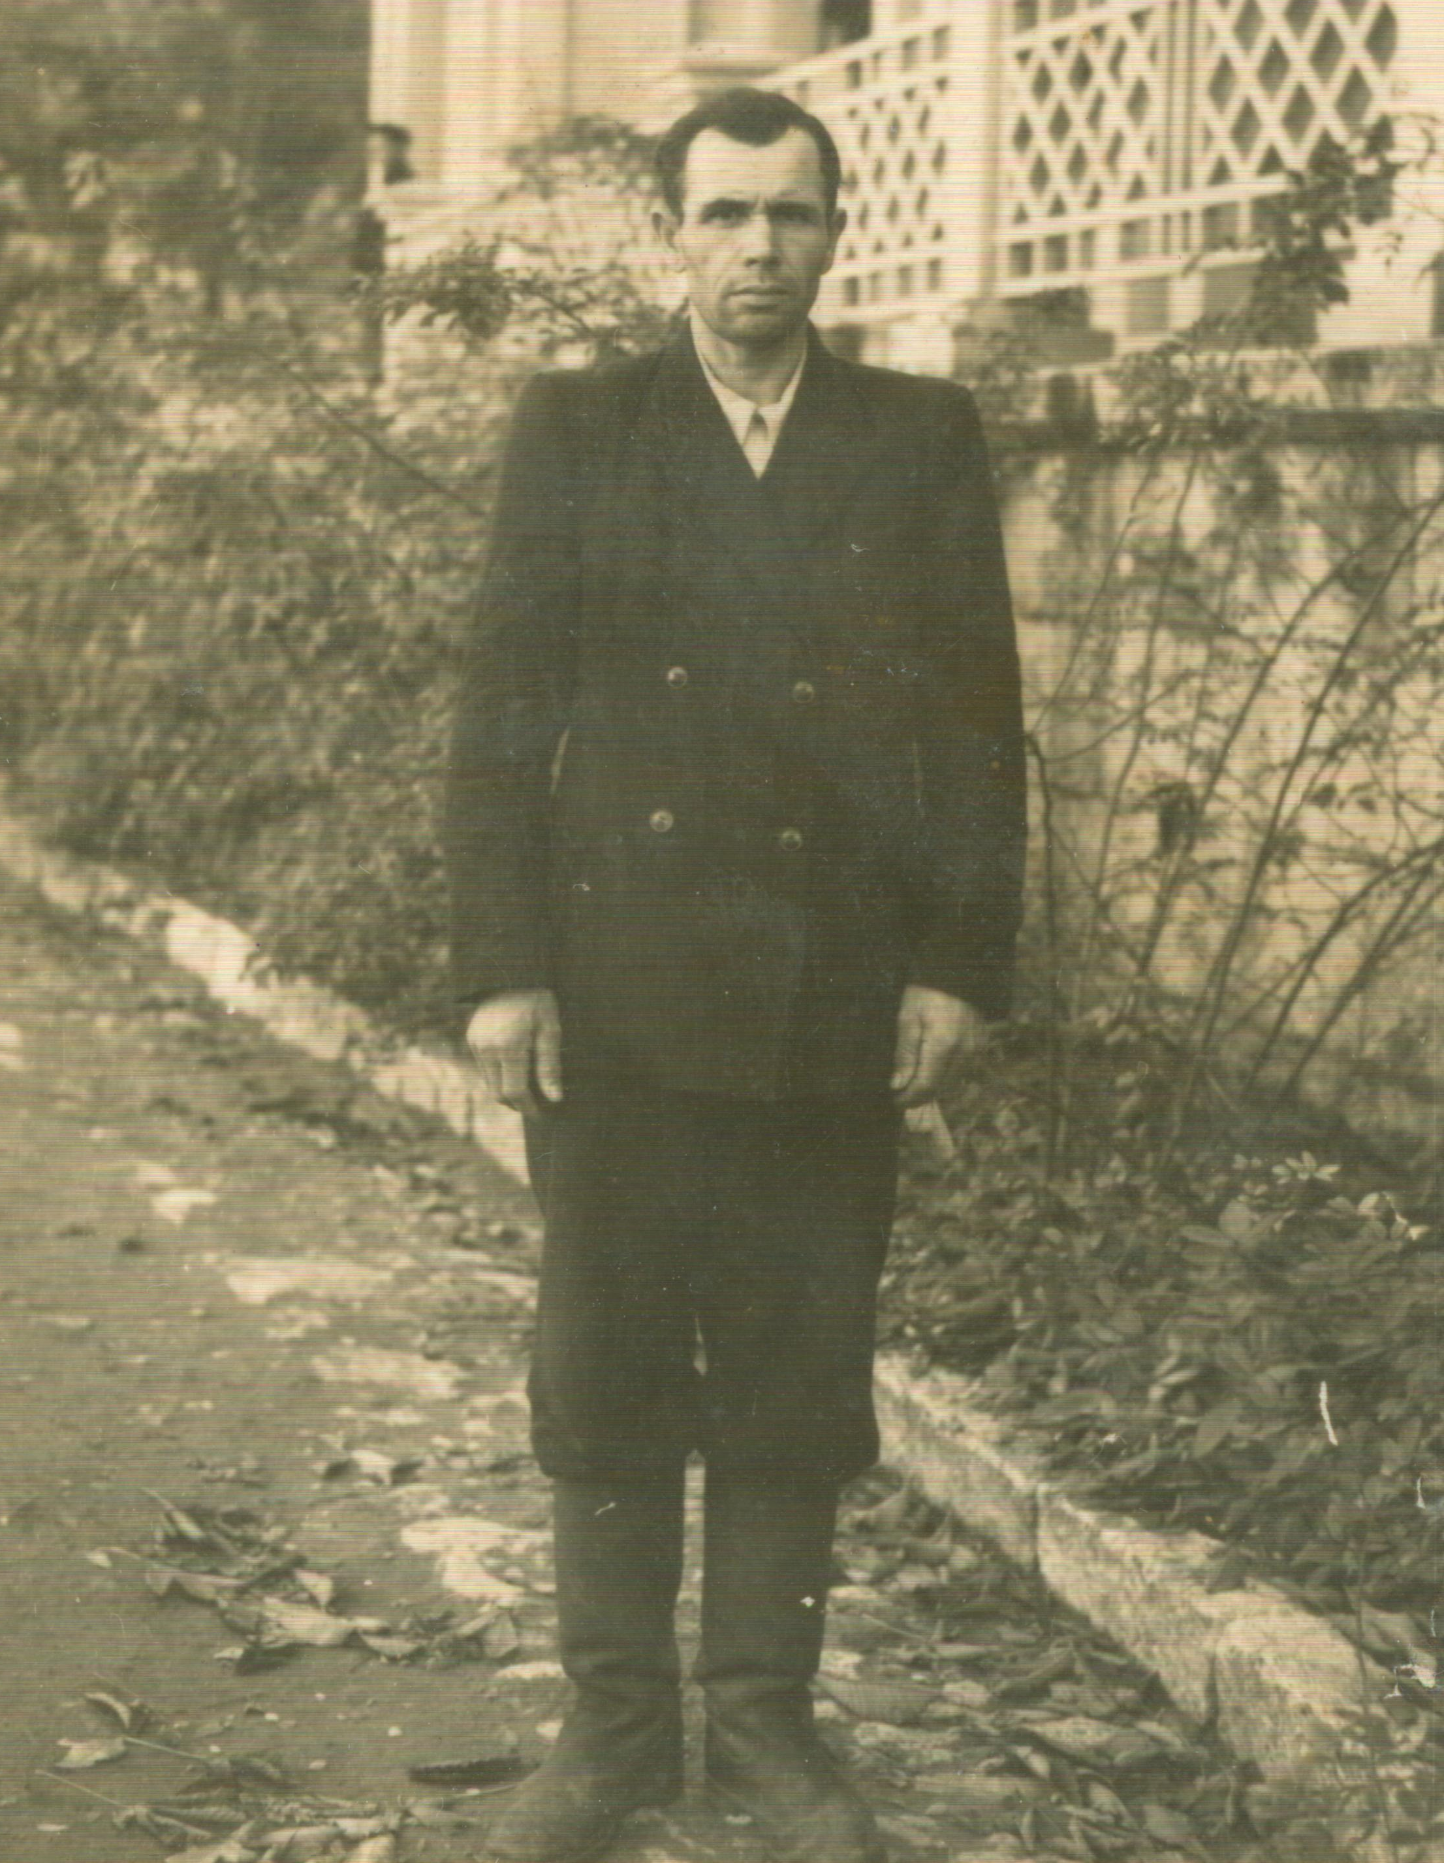
Гвардии рядовой.
Стрелок – пулеметчик взвода обеспечения 2 мотострелкового батальона, 15-ой гвардейской механизированной Новобугско - Белградской Краснознаменной бригады, 4-го гвардейского механизированного Сталинградского Краснознаменного, орденов Суворова и Кутузова корпуса, II украинского фронта.
Участвовал в Великой Отечественной войне с 17.09.1942 по 05.05.1945.
Награжден медалями:
1. За боевые заслуги № 2378405
2. За боевые заслуги № 622871
3. За оборону Сталинграда.
4. За победу над Германией.
5. За освобождение Белграда.

Краткий боевой путь 4-й гвардейского механизированного корпуса.

II украинский фронт

15-ой гвардейской механизированной Новобугско-Белградской Краснознаменной бригады (до 9 января 1943г. - 62-я механизированная бригада). | 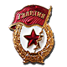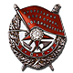

4-го гвардейского механизированного Сталинградского Краснознаменного, орденов Суворова и Кутузова корпуса. | 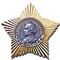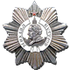

4-й гв. мех. Сталинградский Краснознамённый, орденов Суворова и Кутузова корпус имеет большую, поистине героическую боевую историю.
Его воины прошли по тернистым дорогам Великой Отечественной войны более 8300 километров и находились в огне сражений около 1000 дней и ночей.
Участвовал в :
- Воронежско-Ворошиловградской оборонительной операции.
- Сталинградской битве.
- Ростовской, Донбасской, Мелитопольской, Никопольско -Криворожской, Березнеговато - Снигирёвской, Одесской, Ясско-Кишинёвской наступательных операциях,.
- Освобождении Болгарии.
- Белградской и Будапештской наступательных операциях.
Корпус был сформирован в мае 1942 года в городе Сталинграде, укомплектован тремя танковыми и одной мотострелковой бригадами и назывался 13-м танковым корпусом. В Ноябре 1942 года он получил на укомплектование три механизированные бригады и в январе 1943 года приказом НКО №13 был преобразован в 4-й гвардейский механизированный корпус.
В разное время в его составе сражались 44 штатных и 38 приданных частей и соединений.
Боевое крещение корпус получил в июне 1942 года в районе Харькова. Затем принимал активное участие на всех этапах Сталинградской битвы.
Оборонительные бои на Сталинградском направлении соединения и части корпуса вели в течение двух с половиной месяцев. Оставляя под натиском превосходящих сил врага один оборонительный рубеж за другим, они в начале сентября отошли на юго-западную окраину города, закрепились и продолжали удерживать оборонительный рубеж до 25 октября 1942г.
В этот день корпус отдал свою полосу обороны стрелковым частям и был отведён на переформирование.
После разгрома сталинградской группировки противника корпус вёл упорные бои в сражениях за освобождение Ростовской области, Донбасса и Южной Украины.
В августе 1944 года его воины успешно выполнили боевую задачу в Молдавии и перенесли боевые действия за пределы нашей Родины.
Выполняя миссию по освобождению народов Юго-Восточной Европы от фашизма, воины прославленного корпуса пронесли свои боевые знамёна по приморским районам Румынии, затем по Болгарии, Восточной Югославии, Венгрии и Южной Чехословакии.
Соединения и части участвовали в 20 крупных оборонительных и наступательных операциях, проведённых по планам Ставки Верховного Главнокомандования на южном фланге советско-германского фронта. 11 раз они вводились в образованный общевойсковыми соединениями прорыв и вели боевые действия в глубоком тылу врага. 5 раз самостоятельно прорывали вражеские оборонительные полосы.
В четырёх оборонительных операциях длительное время отражали удары превосходящих сил противника.
Все 33 месяца корпус находился в составе действующей армии и ни разу не отводился в тыл. Даже его переформирование из танкового в механизированный и все доукомплектования происходили в непосредственной близости от линии фронта.
Личный состав корпуса жил фронтовой жизнью с её суровыми законами. Повседневные подвиги боевых соратников казались самыми обыкновенными явлениями фронтовых будней. Постоянным местом жительства воинов, их «квартирами» были блиндажи и окопы, кабины и кузова автомашин, башни танков и самоходно-артиллерийские установки. В них они были «прописаны» до полной победы над врагом. В них питались, проводили всё свободное время, писали родным и любимым письма, сочиняли стихи.
За успешные боевые действия личному составу корпуса двенадцать раз объявлялась благодарность Верховного Главнокомандующего Вооружёнными Силами Советского Союза И.В. Сталина.
Одиннадцати частям и соединениям присвоены гвардейские звания, тринадцать частей и соединений удостоены почётных наименований в честь освобождения различных городов Советского Союза и стран юго-Восточной Европы и десять – награждены правительственными наградами.
За мужество, отвагу и беспримерные подвиги в борьбе с немецко-фашистскими захватчиками правительственных наград удостоены 16660 воинов и 20 воинов получили высокое звание героя Советского Союза.
После войны корпус был преобразован в 4 Гвардейскую механизированную дивизию (с 10.06.1945). 4 Гв.Мехдивизия входила в состав 10 Особой Механизированной Армии Южной Группы Войск, созданной на территории Болгарии в 1946г.
С 1947-го по 1979 год корпус располагался в Луганске (бывш. Ворошиловград) по улице Артёма.
В 1980 году корпус ушел в Афганистан.
В настоящее время корпуса нет, однако остались следы его пребывания в виде организации «Совет ветеранов 4-го мехкорпуса». Ветеранов осталось немного и как говорят они сами: "Мы еще живы и стараемся как можно чаще напоминать об этом руководству города". Совет ветеранов в настоящее время возглавляет Григорий Васильевич Бублитенко. Он многое делает для ветеранов Великой Отечественной. Для тех, кто в свое время остановил победное шествие гитлеровских орд, сломал хребет фашизму и водрузил наш алый стяг над рейхстагом.
В настоящее время овеянные славой побед гвардейские знамёна продолжают оставаться в надёжных руках сыновей и внуков тех, кто под ними, не щадя своей крови и жизни, шёл в бой за свободу и независимость нашей Родины, за мир и счастье советского народа.


